Gaufres de pommes de terre au fromage
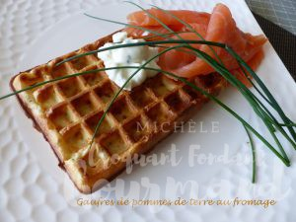 Pour 8 Gaufres
- 30 g de beurre
- 580 g de pommes de terre
- 2 échalotes
- 1 gros bouquet de ciboulette
- 200 g de farine T 45
- 2 œufs
- 250 g de lait ribot
- 50 g de comté râpé
- ½ càc de sel
- poivre du moulin
1 gaufrier
Faire fondre le beurre et le laisser tiédir.
Laver et éplucher les pommes de terre, puis les râper.
Les égoutter puis les presser dans un torchon pour les assécher au maximum.
Éplucher et émincer finement les échalotes.
Laver et ciseler la ciboulette.
Mettre la farine dans un saladier.
Faire un puits et y verser le lait, les œufs et le beurre.
Mélanger au fouet pour obtenir une pâte lisse.
Incorporer les pommes de terre râpées, le persil, la ciboulette et le fromage.
Mélanger intimement à la cuillère. Saler et poivrer.
Mettre de grosses cuillerées de pâte dans le gaufrier chaud
et laisser cuire jusqu'à c e que les gaufres soient bien dorées.
Les laisser refroidir sur une grille.
Vous pouvez réchauffer les gaufres à four doux, elles seront alors bien croustillantes!

